Les problèmes difficiles en informatique
Aujourd'hui, nous avons essayé de résoudre un problème très difficile à résoudre, y compris pour les ordinateur. La difficulté de ce problème est qu'on est obligé de tester un très grand nombre de possibilités de placements des pièces de puzzle, ce qui demande beaucoup de temps.
On a aussi vu qu'il existe malgré tout une méthode automatisée pour trouver une solution avec le principe du retour sur trace, même si en pratique, l'ordinateur risque de mettre beaucoup de temps à trouver une solution avec cette technique.
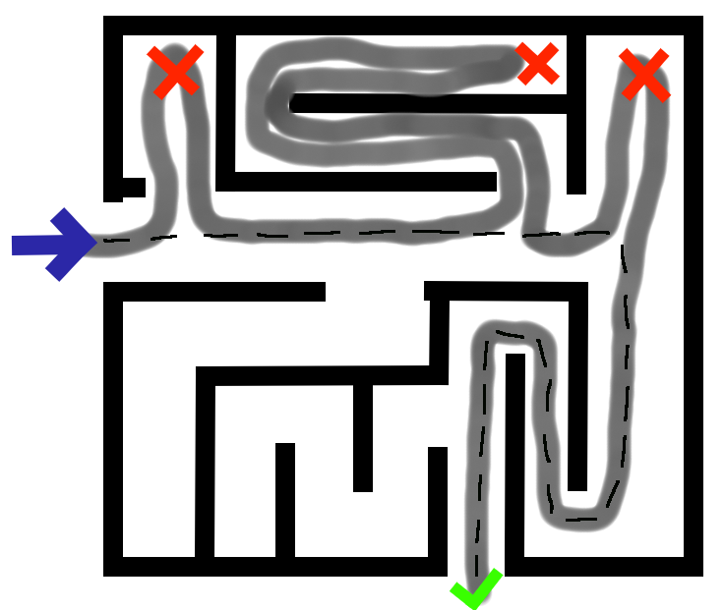

Sur l'exemple ci-contre, on a demandé à l'ordinateur de trouver un chemin permettant de trouver la sortie du labyrinthe en partant de la flèche. Avec le retour sur trace, l'ordinateur choisit une direction au hasard lorsqu'il y en a plusieurs et revient sur ses pas dès qu'il est bloqué (par exemple au niveau des croix) pour tenter une autre direction.

Les problèmes difficiles en informatique
Aujourd'hui, nous avons essayé de résoudre un problème très difficile à résoudre, y compris pour les ordinateur. La difficulté de ce problème est qu'on est obligé de tester un très grand nombre de possibilités de placements des pièces de puzzle, ce qui demande beaucoup de temps.
On a aussi vu qu'il existe malgré tout une méthode automatisée pour trouver une solution avec le principe du retour sur trace, même si en pratique, l'ordinateur risque de mettre beaucoup de temps à trouver une solution avec cette technique.

Sur l'exemple ci-contre, on a demandé à l'ordinateur de trouver un chemin permettant de trouver la sortie du labyrinthe en partant de la flèche. Avec le retour sur trace, l'ordinateur choisit une direction au hasard lorsqu'il y en a plusieurs et revient sur ses pas dès qu'il est bloqué (par exemple au niveau des croix) pour tenter une autre direction.

